Федеральное государственное бюджетное образовательное учреждение

высшего образования

«Саратовский государственный технический университет

имени Гагарина Ю.А.»

Кафедра «Прикладные информационные технологии»

**ОТЧЕТ**

**По лабораторной работе №3**

Студента гр. б2-ПИНФ21

Беляевой Инны Дмитриевны

Проверил доцент кафедры ПИТ:

Иванов Альберт Васильевич

Саратов 2019

**1.Скриншот БД**

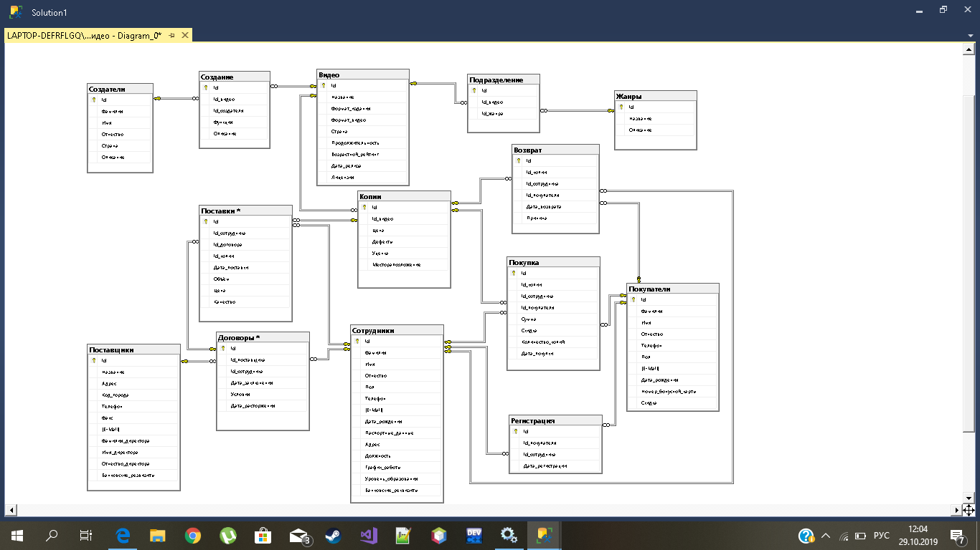

**2.Запись БД на языке SQL.**

CREATE TABLE Видео(

id int IDENTITY(1,1) NOT NULL,

Название varchar(125) NOT NULL,

Формат_издания varchar(50) NOT NULL,

Формат_видео varchar(50) NOT NULL,

Страна varchar(50) NOT NULL,

Продолжительность time(7) NOT NULL,

Возрастной_рейтинг varchar(50) NOT NULL,

Дата_релиза date NOT NULL,

Лицензия varchar(50) NOT NULL,

CONSTRAINT PK_Видео PRIMARY KEY (id)

)

GO

ALTER TABLE Видео ADD CONSTRAINT DF_Видео_Дата_релиза DEFAULT (getdate()) FOR Дата_релиза

GO

CREATE TABLE Возврат(

id int IDENTITY(1,1) NOT NULL,

id_копии int NOT NULL,

id_сотрудника int NOT NULL,

id_покупателя int NOT NULL,

Дата_возврата date NOT NULL,

Причина varchar(50) NULL,

CONSTRAINT PK_Возврат PRIMARY KEY (id)

)

GO

ALTER TABLE Возврат ADD CONSTRAINT DF_Возврат_Дата_возврата DEFAULT (getdate()) FOR Дата_возврата

GO

ALTER TABLE Возврат WITH CHECK ADD CONSTRAINT FK_Возврат_Копии FOREIGN KEY(id_копии)

REFERENCES Копии (id)

ON UPDATE CASCADE

GO

ALTER TABLE Возврат CHECK CONSTRAINT FK_Возврат_Копии

GO

ALTER TABLE Возврат WITH CHECK ADD CONSTRAINT FK_Возврат_Покупатели FOREIGN KEY(id_покупателя)

REFERENCES Покупатели (id)

ON UPDATE CASCADE

GO

ALTER TABLE Возврат CHECK CONSTRAINT FK_Возврат_Покупатели

GO

ALTER TABLE Возврат WITH CHECK ADD CONSTRAINT FK_Возврат_Сотрудники FOREIGN KEY(id_сотрудника)

REFERENCES Сотрудники (id)

ON UPDATE CASCADE

GO

ALTER TABLE Возврат CHECK CONSTRAINT FK_Возврат_Сотрудники

GO

CREATE TABLE Договоры(

id int IDENTITY(1,1) NOT NULL,

id_поставщика int NOT NULL,

id_сотрудника int NOT NULL,

Дата_заключения date NOT NULL,

Условия varchar(100) NOT NULL,

Дата_расторжения date NULL,

CONSTRAINT PK_Договоры PRIMARY KEY (id)

)

GO

ALTER TABLE Договоры ADD CONSTRAINT DF_Договоры_Дата_заключения DEFAULT (getdate()) FOR Дата_заключения

GO

ALTER TABLE Договоры ADD CONSTRAINT DF_Договоры_Дата_расторжения DEFAULT (getdate()) FOR Дата_расторжения

GO

ALTER TABLE Договоры WITH CHECK ADD CONSTRAINT FK_Договоры_Поставщики FOREIGN KEY(id_поставщика)

REFERENCES Поставщики (id)

ON UPDATE CASCADE

GO

ALTER TABLE Договоры CHECK CONSTRAINT FK_Договоры_Поставщики

GO

ALTER TABLE Договоры WITH CHECK ADD CONSTRAINT FK_Договоры_Сотрудники FOREIGN KEY(id_сотрудника)

REFERENCES Сотрудники (id)

ON UPDATE CASCADE

GO

ALTER TABLE Договоры CHECK CONSTRAINT FK_Договоры_Сотрудники

GO

CREATE TABLE Жанры(

id int IDENTITY(1,1) NOT NULL,

Название varchar(50) NOT NULL,

Описание varchar(100) NOT NULL,

CONSTRAINT PK_Жанры PRIMARY KEY (id)

)

GO

CREATE TABLE Копии(

id int IDENTITY(1,1) NOT NULL,

id_видео int NOT NULL,

Цена money NOT NULL,

Дефекты varchar(50) NULL,

Уценка int NULL,

Месторасположение varchar(50) NOT NULL,

CONSTRAINT PK_Копии PRIMARY KEY (id)

)

GO

ALTER TABLE Копии WITH CHECK ADD CONSTRAINT FK_Копии_Видео FOREIGN KEY(id_видео)

REFERENCES Видео (id)

ON UPDATE CASCADE

GO

ALTER TABLE Копии CHECK CONSTRAINT FK_Копии_Видео

GO

ALTER TABLE Копии WITH CHECK ADD CONSTRAINT CK_Копии_Цена CHECK ((Цена>=(0)))

GO

ALTER TABLE Копии CHECK CONSTRAINT CK_Копии_Цена

GO

CREATE TABLE Подразделение(

id int IDENTITY(1,1) NOT NULL,

id_видео int NOT NULL,

id_жанра int NOT NULL,

CONSTRAINT PK_Подразделение PRIMARY KEY (id)

)

GO

ALTER TABLE Подразделение WITH CHECK ADD CONSTRAINT FK_Подразделение_Видео FOREIGN KEY(id_видео)

REFERENCES Видео (id)

ON UPDATE CASCADE

GO

ALTER TABLE Подразделение CHECK CONSTRAINT FK_Подразделение_Видео

GO

ALTER TABLE Подразделение WITH CHECK ADD CONSTRAINT FK_Подразделение_Жанры FOREIGN KEY(id_жанра)

REFERENCES Жанры (id)

ON UPDATE CASCADE

GO

ALTER TABLE Подразделение CHECK CONSTRAINT FK_Подразделение_Жанры

GO

CREATE TABLE Покупатели(

id int IDENTITY(1,1) NOT NULL,

Фамилия varchar(50) NOT NULL,

Имя varchar(50) NULL,

Отчество varchar(50) NULL,

Телефон varchar(50) NULL,

Пол varchar(50) NULL,

[E-Mail] varchar(50) NULL,

Дата_рождения date NULL,

Номер_бонусной_карты int NOT NULL,

Скидка int NOT NULL,

CONSTRAINT PK_Покупатели PRIMARY KEY (id)

)

GO

CREATE TABLE Покупка(

id int IDENTITY(1,1) NOT NULL,

id_копии int NOT NULL,

id_сотрудника int NOT NULL,

id_покупателя int NOT NULL,

Сумма money NOT NULL,

Скидка int NULL,

Количество_копий int NOT NULL,

Дата_покупки date NOT NULL,

CONSTRAINT PK_Покупка PRIMARY KEY (id)

)

GO

ALTER TABLE Покупка ADD CONSTRAINT DF_Покупка_Дата_покупки DEFAULT (getdate()) FOR Дата_покупки

GO

ALTER TABLE Покупка WITH CHECK ADD CONSTRAINT FK_Покупка_Копии FOREIGN KEY(id_копии)

REFERENCES Копии (id)

ON UPDATE CASCADE

GO

ALTER TABLE Покупка CHECK CONSTRAINT FK_Покупка_Копии

GO

ALTER TABLE Покупка WITH CHECK ADD CONSTRAINT FK_Покупка_Покупатели FOREIGN KEY(id_покупателя)

REFERENCES Покупатели (id)

ON UPDATE CASCADE

GO

ALTER TABLE Покупка CHECK CONSTRAINT FK_Покупка_Покупатели

GO

ALTER TABLE Покупка WITH CHECK ADD CONSTRAINT FK_Покупка_Сотрудники FOREIGN KEY(id_сотрудника)

REFERENCES Сотрудники (id)

ON UPDATE CASCADE

GO

ALTER TABLE Покупка CHECK CONSTRAINT FK_Покупка_Сотрудники

GO

ALTER TABLE Покупка WITH CHECK ADD CONSTRAINT CK_Покупка CHECK ((Сумма>=(0)))

GO

ALTER TABLE Покупка CHECK CONSTRAINT CK_Покупка

GO

CREATE TABLE Поставки(

id int IDENTITY(1,1) NOT NULL,

id_сотрудника int NOT NULL,

id_договора int NOT NULL,

id_копии int NOT NULL,

Дата_поставки date NOT NULL,

Объём int NOT NULL,

Цена money NOT NULL,

Качество varchar(50) NOT NULL,

CONSTRAINT PK_Поставки PRIMARY KEY (id)

)

GO

ALTER TABLE Поставки ADD CONSTRAINT DF_Поставки_Дата_поставки DEFAULT (getdate()) FOR Дата_поставки

GO

ALTER TABLE Поставки WITH CHECK ADD CONSTRAINT FK_Поставки_Договоры FOREIGN KEY(id_договора)

REFERENCES Договоры (id)

GO

ALTER TABLE Поставки CHECK CONSTRAINT FK_Поставки_Договоры

GO

ALTER TABLE Поставки WITH CHECK ADD CONSTRAINT FK_Поставки_Копии FOREIGN KEY(id_копии)

REFERENCES Копии (id)

ON UPDATE CASCADE

GO

ALTER TABLE Поставки CHECK CONSTRAINT FK_Поставки_Копии

GO

ALTER TABLE Поставки WITH CHECK ADD CONSTRAINT FK_Поставки_Сотрудники FOREIGN KEY(id_сотрудника)

REFERENCES Сотрудники (id)

GO

ALTER TABLE Поставки CHECK CONSTRAINT FK_Поставки_Сотрудники

GO

ALTER TABLE Поставки WITH CHECK ADD CONSTRAINT CK_Поставки CHECK ((Цена>(0)))

GO

ALTER TABLE Поставки CHECK CONSTRAINT CK_Поставки

GO

CREATE TABLE Поставщики(

id int IDENTITY(1,1) NOT NULL,

Название varchar(50) NOT NULL,

Адрес varchar(50) NOT NULL,

Код_города varchar(50) NOT NULL,

Телефон varchar(50) NOT NULL,

Факс varchar(50) NULL,

[E-Mail] varchar(50) NOT NULL,

Фамилия_директора varchar(50) NOT NULL,

Имя_директора varchar(50) NOT NULL,

Отчество_директора varchar(50) NOT NULL,

Банковские_реквизиты varchar(50) NOT NULL,

CONSTRAINT PK_Поставщики PRIMARY KEY (id)

)

GO

CREATE TABLE Регистрация(

id int IDENTITY(1,1) NOT NULL,

id_покупателя int NOT NULL,

id_сотрудника int NOT NULL,

Дата_регистрации date NOT NULL,

CONSTRAINT PK_Регистрация PRIMARY KEY (id)

)

GO

ALTER TABLE Регистрация ADD CONSTRAINT DF_Регистрация_Дата_регистрации DEFAULT (getdate()) FOR Дата_регистрации

GO

ALTER TABLE Регистрация WITH CHECK ADD CONSTRAINT FK_Регистрация_Покупатели FOREIGN KEY(id_покупателя)

REFERENCES Покупатели (id)

ON UPDATE CASCADE

GO

ALTER TABLE Регистрация CHECK CONSTRAINT FK_Регистрация_Покупатели

GO

ALTER TABLE Регистрация WITH CHECK ADD CONSTRAINT FK_Регистрация_Сотрудники FOREIGN KEY(id_сотрудника)

REFERENCES Сотрудники (id)

ON UPDATE CASCADE

GO

ALTER TABLE Регистрация CHECK CONSTRAINT FK_Регистрация_Сотрудники

GO

CREATE TABLE Создание(

id int IDENTITY(1,1)NOT NULL,

id_видео int NOT NULL,

id_создателя int NOT NULL,

Функция varchar(50) NOT NULL,

Описание varchar(50) NOT NULL,

CONSTRAINT PK_Создание PRIMARY KEY (id)

)

GO

ALTER TABLE Создание WITH CHECK ADD CONSTRAINT FK_Создание_Видео FOREIGN KEY(id_видео)

REFERENCES Видео (id)

ON UPDATE CASCADE

GO

ALTER TABLE Создание CHECK CONSTRAINT FK_Создание_Видео

GO

ALTER TABLE Создание WITH CHECK ADD CONSTRAINT FK_Создание_Создатели FOREIGN KEY(id_создателя)

REFERENCES Создатели (id)

ON UPDATE CASCADE

GO

ALTER TABLE Создание CHECK CONSTRAINT FK_Создание_Создатели

GO

CREATE TABLE Создатели(

id int IDENTITY(1,1) NOT NULL,

Фамилия varchar(50) NOT NULL,

Имя varchar(50) NOT NULL,

Отчество varchar(50) NULL,

Страна varchar(50) NOT NULL,

Описание varchar(250) NOT NULL,

CONSTRAINT PK_Создатели PRIMARY KEY (id)

)

GO

CREATE TABLE Сотрудники(

id int IDENTITY(1,1) NOT NULL,

Фамилия varchar(50) NOT NULL,

Имя varchar(50) NOT NULL,

Отчество varchar(50) NULL,

Пол varchar(50) NOT NULL,

Телефон varchar(50) NOT NULL,

[E-Mail] varchar(50) NOT NULL,

Дата_рождения date NOT NULL,

Паспортные_данные varchar(50) NOT NULL,

Адрес varchar(50) NOT NULL,

Должность varchar(50) NOT NULL,

График_работы varchar(50) NOT NULL,

Уровень_образования varchar(50) NULL,

Банковские_реквизиты varchar(50) NOT NULL,

CONSTRAINT PK_Сотрудники PRIMARY KEY (id)

)

GO